Маша и гуси-лебеди
Жила-была девочка Машенька. И был у нее братец Иванушка. Вот раз родители уехали, а Машенька пошла во двор. Заигралась она и не заметила, что Иванушку украли гуси-лебеди и унесли Бабе-Яге на съедение.
Побежала Машенька братца выручать. Идет она лесом, и через 2 км повстречала печку. Печка ей говорит: «Машенька, пожалей меня, достань пирожки, а то сгорят!». Девочка выполнила просьбу печки, а та ей и говорит: «Сосчитай, сколько у меня круглых пирожков, а сколько овальных?»
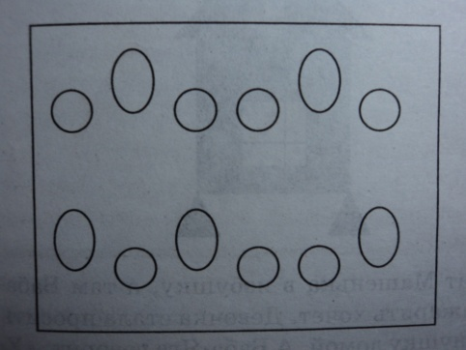
Машенька сосчитала, а печка спрашивает: «А каких больше из них: круглых или овальных, на сколько больше?». Ответила девочка печке, а та ей дорогу указала. Побежала Машенька дальше. Пробежала она 3 км и повстречала яблоньку.
Просит яблонька девочку: «Сними мои яблочки, тяжело мне их держать». Машенька сняла 25 яблок, 8 из них оказались зелеными, а остальные красные. Яблонька спрашивает девочку: «Сколько из них красных?». Ответила Машенька яблоньке и побежала дальше.
Пройдя еще 1 км, Машенька повстречала ежика и попросила его проводить до избушки Бабы-Яги. А ежик ей и говорит: «Отгадаешь мою загадку, провожу!». Машенька согласилась. А ежик спрашивает: «Сколько на березе яблок растет, если на ней 5 веток и на каждой ветке по 3 яблока?».
Отгадала Машенька загадку, и ежик привел ее к опушке, где стояла избушка на курьих ножках.
Сколько квадратов и треугольников в избушке?
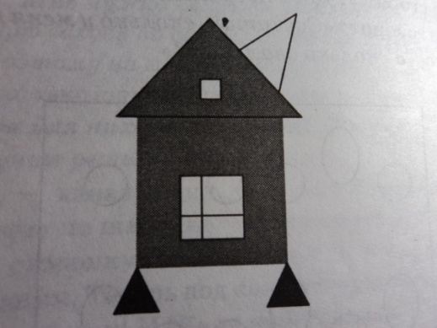
Заходит Машенька в избушку, а там Баба-Яга ее братца зажарить хочет. Девочка стала просить отпустить Иванушку домой. А Баба-Яга и говорит: «Хорошо, только ответь на вопрос: сколько км ты прошла от дома до моей избушки?». Ответила Машенька и на этот вопрос.
Отпустила Баба-Яга Иванушку, и они с Машенькой возвратились домой.

Спасение Татошки
В одной далекой стране жил-был маленький мальчик по имени Татоша. Он был умный и очень веселый, было у него много друзей.
Однажды в один прекрасный день, когда он гулял вместе с друзьями Маркошей и Какошей, лучики солнца вдруг подхватили Татошу и понесли его по небу, и попал он на неизвестную планету.
Какоша с Маркошей собрали всех друзей, чтобы сообщить им плохую новость об исчезновении друга. Горевать было некогда, нужно спасать Татошу. Все согласились. Но как? На чем можно добраться до этой планеты?
Какоша говорит:
- Я знаю. Нам нужно построить ракету из палочек. А вот и модель. Приступаем к делу!
Ребята, помогите малышам построить ракету по рисунку.
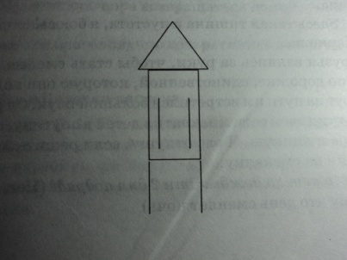
- ракета готова! Готовимся к взлету. 3,2,1,0, пуск!
И они полетели. На пути друзьям встретились космические пираты:
- Куда это вы летите. Мы вас не пустим, пока не отгадаете нашу загадку.
У стены стоят кадушки,
В каждой ровно по лягушке.
Если б было 5 кадушек,
Сколько было бы лягушек?
Друзья быстро ответили на этот вопрос, а пираты были очень удивлены. Пришлось им отпустить мальчиков.
Летят они дальше, а на пути спасателям встречаются метеориты разных геометрических форм.
Выберите лишнюю фигуру. Если ошибетесь, то метеориты повредят ракету (Круг лишний).
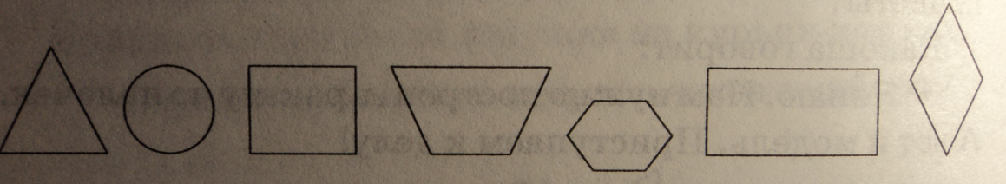
Наконец, ребята добрались до планеты, куда попал Татоша.
- Здесь такая тишина и пустота, я боюсь! – сказала Маркоша.
Друзья взялись за руки, чтобы стать смелее, и пошли по дорожке, единственной, которую они видели. И вдруг на пути им встретился большой паук. Он резко распустил свои сети и захватил детей в паутину, очень вязкую и липкую. Я вас отпущу, если решите 3 моих задачки на смекалку:
- Может ли дождь идти 2 дня подряд? (нет, потому что день сменяет ночь)
- На столе 4 яблока. Одно из них разделили пополам. Сколько яблок на столе? (4)
- Сколько горошин войдет в один стакан? (нисколько, потому что горошины ходить не умеют)
Ребята ответили на вопросы, сети паука развалились, и друзья оказались на свободе. Они отправились дальше. Шли они по дороге, вдруг на встречу им попался странный зверек, очень похожий на зайца. Он был составлен из геометрических фигур.
- Здрав-ствуй-те! Я знаю, за-чем вы здесь. Вы ищи-те дру-га. Прав-да? Я вам по-мо-гу. Вот у ме-ня есть фи-гур-ки. Я хо-чу, что-бы вы сос-та-ви-ли мне из них ро-бо-та, тог-да вы по-лу-чи-те кар-ту и вам лег-че бу-дет най-ти дру-га.
Ребята справились с этим заданием и получили в подарок от зайца карту и ключ от башни, где находятся Татоша. Друзья очень обрадовались и бегом отправились к башне. Подойдя к двери, они должны были узнать, к какой замочной скважине подходит ключ.
Подобрав, к какой замочной скважине подходит ключ, дети освободили Татошу.
- Ребята, как я рад, что вы меня нашли. Спасибо вам большое, вы – настоящие друзья! – воскликнул Татоша.
- Ну, а теперь пора возвращаться домой, - сказала Маркоша.
И все они благополучно возвратились домой на своей ракете.

Снежная сказка
Ребята, вы любите путешествовать? Знаете, сегодня мы отправляемся в сказочную страну за подарками к Новому году? Мы полетим в Великий Устюг – снежный, вьюжный, морозный… Наша задача – найти Деда Мороза. Готовы? Летим?
Все закройте глазки. Мы летим!.. смотрите, какие маленькие стали домики под нами! Чувствуете, как ветер дует в лицо? А вот и Великий Устюг. Все в снегу, все белым-бело… спускаемся на землю! Никому не холодно? Мороз щиплет щечки…
Ой, что это за цифры изо льда? 7,2,6,8,3,1,4,5,10,9. Интересно, а почему ворота в город заперты? Может быть, нас не ждали? Ребята, а что если эти цифры – ключ к воротам? Видите на воротах десять ящиков? Цифры нужно разложить по порядку. Давайте попробуем!
Ура, путь свободен! Оглянитесь – какая красота вокруг! Все сверкает и искрится. Вам здесь нравится? Вы помните, зачем мы сюда приехали? Да, за подарками, которые у Деда Мороза. Как же его найти? Может быть, позвонить? Ну, конечно!
Видите этот ледяной телефон? Подойдем поближе. Надо де, как он высоко висит! Разве мы достанем?
Ой, а это что такое? Похоже на кубики. Построим лесенку. Помогайте!
Вот первая ступенька. Сколько в ней кубиков? Один. Будем строить вторую ступеньку. Лесенка должна подниматься все выше и выше. Сейчас вторая тупенька равна первой, лесенка не получается. Что нужно сделать, чтобы вторая ступенька стала выше первой? Верно, добавит еще один кубик. Сколько кубиков во второй ступеньке? Два. Число 2 больше числа 1 на 1. Продолжаем строить лесенку. Следующая ступенька должна быть выше… хорошо, теперь можно позвонить Деду Морозу, мы добрались до телефона.
Ребята, Дед Мороз уехал за подарками. Он попросил дождаться его у бабушки-Загадушки. Она живет здесь, недалеко. А вот и она идет.
- Здравствуйте, бабушка-Загадушка.
Она приглашает нас в гости.
- Ребята, а вы умеете отгадывать загадки и решать задачки? Начнем с такой загадки:
Упал орех у тропинки,
Разбился на 2 половинки.
Никак не поделят 3 ворона
2 половинки поровну.
Но тут – такая потеха! –
Упало еще 2 ореха
И тоже на 2 половинки
Разбились у той же тропинки.
Теперь – то 3 черных ворона
Добычу поделят поровну.
Желаем им в этом успехов!
Но каждому ворону, ежели поровну,
Сколько досталось орехов?
Да вы молодцы, ребята! Давайте-ка, я вас угощу. Любите сладости? У меня 4 тарелочки с угощением. На которой больше всего торта? А меньше всего?
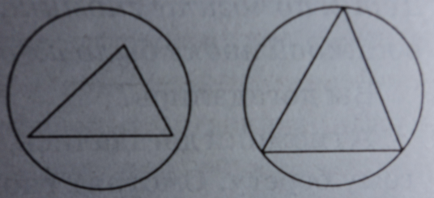
А теперь поделитесь на 2 команды. Выбирайте по одному человеку от каждой команды.
Ну что, ребятки, хотите поиграть? Сейчас я буду называть геометрические фигуры, а вы перечисляйте предметы такой формы. (называем треугольник,круг, квадрат – дети перечисляют предметы по форме.) выиграет та команда, которая вспомнит больше предметов.
Т-с-с… кто это стучится? Да это Дед Мороз, ура! Ребята, вы сегодня хорошо потрудились, показали свою смекалку и находчивость и заслужили подарки.

Урок дружбы
Жили 2 воробья – Чик и Чирик.
Однажды Чику пришла посылка от бабушки. Целый ящик пшена. Но Чик об этом ни словечка не сказал своему приятелю.
«Если я пшено раздавать буду, то себе ничего не останется», - подумал он. Так и склевал все зернышки один. А когда ящик выбрасывал, то несколько зернышек все же просыпались на землю.
Нашел эти зернышки Чирик, собрал в пакетик аккуратно и полетел к своему приятелю Чику.
- Здравствуй, Чик! Я сегодня нашел 10 зернышек пшена. Давай их поровну разделим и склюем.
- Не надо… Зачем? – стал отмахиваться крылышками Чик. – Ты нашел – ты и клюй!
- Но мы же с тобой друзья, - сказал Чирик. – А друзья все должны делить пополам. Разве не так?
- Ты, наверное, прав, - ответил Чик. – Но ведь мы все равно не знаем, как поделить 10 зернышек пополам.
Ребята, давайте поможем Чику и Чирику поделить 10 зернышек, чтобы никому не было обидно.
Правильно, получилось по 5 зернышек.
Не стал обижать Чик своего приятеля, взял у него 5 зернышек.
Но ему стало при этом очень стыдно. Ведь сам склевал целый ящик пшена и не поделился с другом, не дал ему ни одного зернышка.
Зато в следующий раз, когда Чик нашел просто на дороге всего 4 зернышка, он сразу побежал к Чирику и сказал: «Давай скорее поровну их делить!»
Как вы думаете, по сколько зернышек у них получилось?
Правильно, всего по 2 зернышка. Но воробушки были очень довольны и счастливы, потому что поняли, что они настоящие друзья.

Рекомендуемая литература:
. Альтхауз Д. , Дум Э. "Цвет, форма, количество". - М. : Просвещение 1984 г. стр. 11 -16, 40.
. Блехер Ф.Н. "Счет и число в детском саду". Методическое письмо. - М.: 1945 г. стр. 6-8.
. Большунова Н.Я. Организация образования дошкольников в формах игры средствами сказки: Учебное пособие. - Новосибирск: Изд-во НГПУ, 2000 - 372 с.
. Венгер Л.А. , Дьяченко О.М. "Игры и упражнения по развитию умственных способностей у детей дошкольного возраста". -М.: Просвещение 1989 г.
. Глаголева Л.В. "Сравнение величин предметов в нулевых группах школ" Л-М. : Работник просвещения 1930г. стр. 4-6, 12-13.
. Грин Р., Лаксон В. "Введение в мир числа М. : Педагогика 1982г. стр. 13-20.
. Дошкольное воспитание , 1969г. № 9 стр. 57-65.
. Ерофеева Т.И. и другие. "Математика дня дошкольников",- М.: Просвещение 1992г.
. Под.ред. Запорожца А.В. и Усовой А.П. «Психология и педагогика игры дошкольника» М. : Просвещение 1966г. стр. 216-220.
. 3вонкин А. "Малыш и математика, непохожая на математику". Знание и сила, 1985г. стр. 41-44.

Приложение 2
Конспекты занятий в старшей группе
по формированию математических представлений.
Тема: «Спящая красавица».
Цель: закреплять знания о цифрах, обучать счету.
Задачи: 1. Учить различать цифры, упражнять в счете;
. Продолжать учить работать с моделью часов;
. Развивать умение ориентироваться по графическому изображению;
. воспитывать интерес к математике.
Оборудование: модель часов, монеты.
Ход занятия:
- Ребята, сегодня я познакомлю со сказкой, которая называется «Спящая красавица». Слушайте внимательно: «Жили - были король с королевой. Родилась у них дочь. На радостях король устроил пир и пригласил на него всех фей. Каждая фея одарила маленькую принцессу: одна пожелала ей быть самой умной, другая - самой красивой, третья - самой доброй. Но кого-то забыли пригласить на пир. Чтобы узнать, кого завыл король пригласить на пир вам дети нужно на картинке соединить все точки начиная от цифры 2, а я буду вам помогать. (соединили точки). Это оказалась злая волшебница.
Чтобы отомстить за обиду, злая волшебница заколдовала маленькую принцессу: когда ей исполниться 16 лет, она уколет палец веретеном и умрет. Король приказал уничтожить все веретена и прялки в королевстве. Королевский казначей ходил по домам и скупал у жителей королевства веретена и прялки. За каждое маленькое веретено он выдавал 1 золотую монету, за большое веретено - 2 золотые монеты, а за прялку - 4 монеты. А теперь посмотрите на эту картинку внимательно, и скажите, сколько монет получила эта крестьянка? Давайте посчитаем вместе. У крестьянки одно большое веретено, три маленьких и прялка - всего 7 монет получила крестьянка. Давайте теперь закрасим на счетах 7 косточек.
Но несчастье все-таки случилось - принцесса уколола палец веретеном. Но она не умерла, а только заснула на 100 лет вместе со всем королевством. Это произошло в то время, когда башенные часы пробили 5 часов пополудни (то есть после полудня, вечером). Теперь сами покажите это время на часах, нарисуйте стрелки.
Прошло 100 лет. За это время вокруг замка вырос густой лес. Однажды в лес пришел на охоту прекрасный принц. В зарослях увидел он королевский замок. Принц зашел в замок и увидел, что все вокруг спят. Он начал искать, может, кто-нибудь не спит в замке и вдруг он увидел прекрасную принцессу. Принц поцеловал принцессу, и вдруг принцесса проснулась, и весь замок вокруг пробудился от долгого сна…«Понравилась вам сказка? Что сегодня мы с вами делали? (считали монеты, определяли время на модели часов). Молодцы, вы внимательно слушали сказку и правильно отметили время на башенных часах».

Тема: «Алиса в стране чудес».
Цель: Закрепить знания цифр и обучить счету.
Задачи: 1. Обучать счету;
. развивать умение ориентировки в пространстве, на листе бумаги;
. воспитывать умение действовать по словесной инструкции.
Оборудование: лабиринты, шарики, цифры, перчатка кролика.
Ход занятия:
- Сегодня я вам принесла новую сказку, очень интересную и увлекательную. Слушайте внимательно. Сказка называется «Алиса в стране чудес»…« Алиса сидела на берегу реки, и от жары ее клонило в сон. Вдруг мимо пробежал Белый Кролик. Кролик юркнул в нору, и Алиса бросилась за ним следом. Нора оказалась настоящим лабиринтом. Дети помогите Алисе побыстрее пробежать по этому лабиринту. Последний поворот - и Алиса оказалась в большом зале. На противоположном конце зала была дверь, в нее - то и проскользнул Кролик, да еще захлопнул за собой дверь на замок.
Алиса осмотрелась и увидела стол, а на нем - связок ключей. Какой из этих ключей подходит к дверному замку, нужно помочь Алисе выбрать нужный ключ. А вот и подсказка: это тот ключ, которого не хватает в шкафчике.
Пока Алиса возилась с ключами, она почему - то стала очень маленькой. «Странно, - подумала Алиса. - Я это или не я? А ну-ка, проверю, помню ли я то, что знала, или нет?» . И вы вместе с Алисой проверьте - сосчитайте шарики в каждой связке и проведите от них стрелку к цифре, которая обозначает количество шариков.
Мимо Алисы снова прошмыгнул Белый Кролик. Он потерял перчатку с правой лапки. Найдите перчатку с правой руки и раскрасьте ее.
Кролик исчез, а перед Алисой появилась Синяя Гусеница. У Гусеницы 5 пар ног. Сколько это посчитайте?
И Синяя Гусеница исчезла, а на ее месте возникла улыбка Чеширского Кота. Самого кота можно увидеть, если соединить по порядку точки, считая двойками. Начинать надо с цифры 2.
Наконец, Алиса добралась до королевского сада. У входа в сад рос большой розовый куст. Розы на нем были белые, но три садовника усердно красили их в красный цвет. Раскрасили уже половину всех роз. Если вы раскрасите каждую вторую розу, то это и будет половина. Сколько это роз? Обведите нужную цифру. «Сегодня в сказке вы помогли Алисе преодолеть лабиринт, найти ключ, нашли потерянную перчатку и считали шарики и розы. Вы молодцы, сегодня очень хорошо себя вели и выполнили правильно все задания. А сказка вам понравилась? На следующем занятии я прочитаю вам еще одну сказку».

Тема: «Гном строит дом»
Цель: Учить детей ориентироваться во времени.
Задачи: - формировать умения ориентироваться во времени;
. развивать умение ориентировки на плоскости стола и листе бумаги;
. совершенствовать навыки выделения такого свойства предмета, как цвет и величина.
. воспитывать навыки самостоятельности.
Оборудование: модель часов, модель года, графическое изображение домиков, мягкая игрушка гном.
Ход занятия:
- Сегодня я вам расскажу интересную «Сказку про гнома». Вот он сегодня даже пришел к нам (показывает игрушку гнома). «И так начнем. Жил на свете грустный гном. Почему грустный? Да потому, что у него не было дома. И вот однажды, проснувшись утром на мокрой кочке, гном твердо решил строить себе дом. Сначала он долго думал, какой дом ему построить, поэтому начал работу поздно - в 4 часа дня. Давайте с вами покажем это время, я на доске, а вы у себя на круглой модели часов, нарисуем стрелочки. (Дети рисуют стрелочки).
Строить дом очень трудно. Кое - как класть кирпич нельзя, делать это нужно по чертежу. Начертил гном чертеж.
Каждый день гном работал до 8 часов вечера. Покажите это время на квадратных часах (воспитатель показывает на доске, а дети у себя на квадратной модели часов).
Когда дом был готов, гном снова задумался: в какой цвет его выкрасить. Было у него всего 3 краски - красная, желтая и зеленая. И решил гном нарисовать в разных эскизах, а потом выбрать самый красивый. Попробуйте и вы раскрасить 6 домиков так , чтобы каждый домик отличался от других (дети раскрашивают домики).
Долго трудился гном - июнь, июль, август и всю осень. Давайте вместе покажем это время на нашей модели года, раскрасим лето красным карандашом, а осень желтым.
Вот и готов дом для гнома. Теперь ему есть где жить»..«Вот какую интересную сказу мы с вами прочитали. Понравилась вам «Сказка про гнома?». (Дети отвечают). Дети, скажите, с чем мы с вами сегодня познакомились во время чтения этой сказки? (про время, про времена года). Молодцы, все правильно!».

